DC－DC电源开发参数要求

基本参数要求：
１，电压输入范围：DC 8-15V。
２，电压输出范围：DC 16-20V。
３，输出电流：10A（MAX）长期6A以内，输出功率：长期80W以内。
４，输入反接保护，输出防倒灌。
５，纹波电压不能超过60mV，空载和负载输出电压波动不超过0.05V。

基本功能要求：
１，多个负载（感性负载），电感不能产生啸叫。
2， 单个LED工作指示灯要求，电路无故障，正常输出16V，不外加信号时，指示灯常亮；当外加信号时，指示灯会根据信号的频率的快慢进行实时闪动；当电路发生故障时，工作指示灯会熄灭。
3，电路板的工作环境是汽车发动机仓内，正常温度在85度以上，所选元件应确保达到105度以上温度特性。并且是在震动的汽车上工作。所以我们要求的设计是要符合汽车电路条件下使用的产品。所以要求选择达到汽车工业规格或认证标准的元件进行设计。
4，输出DC16-20V，根据外部提供的脉冲信号，在6-50HZ频率范围内进行线性提升或降低电压，频率小于或等于６HZ时，输出最低截止电压为DC 16V，频率达到或大于50HZ时，最高电压截止点为DC 20V。要求根据频率变化实时调整输出电压，即获取一个信号时间周期立即计算出频率数据，并给出相应的电压，需确保线性可变。当没有信号输入时，保持16V电压输出，当电路发生故障时，要熔断电路板上的保险丝，并实现把输入电压实时跳转接到输出端，并与输出电压完全同步，不能让输出端无电压输出。
５，设计拔码关开，可以随时手动通，断外部脉冲信号输入。
6，电路须设计成可以通过元件替换或自适应不同信号波形输入的应用方式。

信号输入的波形类型有三种：
1，实测不规则的波形。

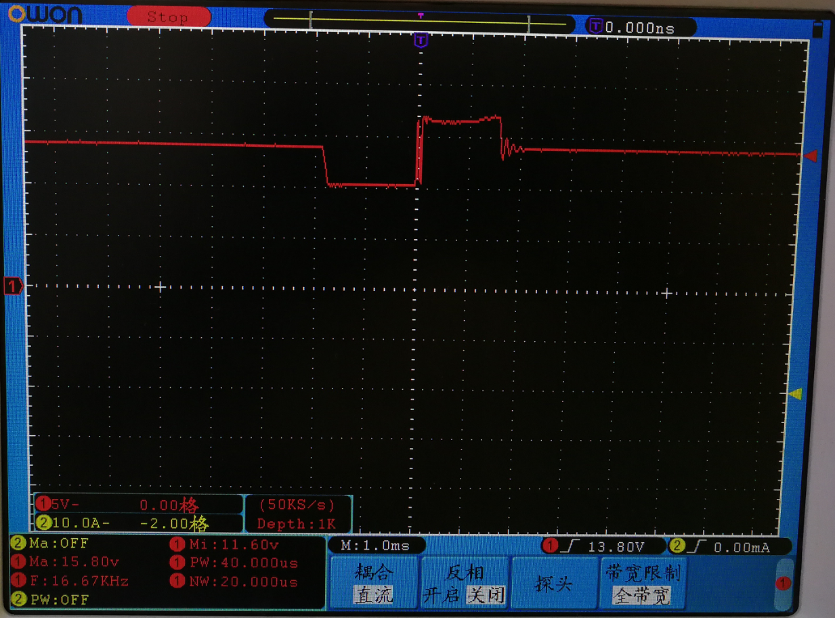

2，规则的5V脉冲方波信号
